# Модные тренды сезона весна-лето 2021

Весна — время обновления! Как никогда, хочется перемен, свежих ярких красок. Особенно после всех ограничений, выпавших на нашу долю за прошедший год. Самое время обновить гардероб! Но что выбрать, чтобы выглядеть стильно, модно и дорого? Как не потеряться в обилии модных новинок? Как быть в тренде этой весной? Разберем основные тенденции моды и новинки именитых дизайнеров.

## Самые модные цвета в весенне-летнем гардеробе

Начнем с выбора цвета. Здесь ограничивать себя точно не придется. Дизайнеры в новых модных коллекциях представили огромное разнообразие красок, а яркость цветов потрясает воображение!

На пике моды величественный **белый**. Белый цвет в одежде всегда был уделом привилегированных особ. Показывал высокий статус, недосягаемость, чистоту. На подиумах в коллекциях сезона весна-лето 2021 Total white look, а также белый в сочетании с черным в равных пропорциях. Но не привычный «белый верх — черный низ», а деление цвета по вертикали — такой прием очень стройнит фигуру.

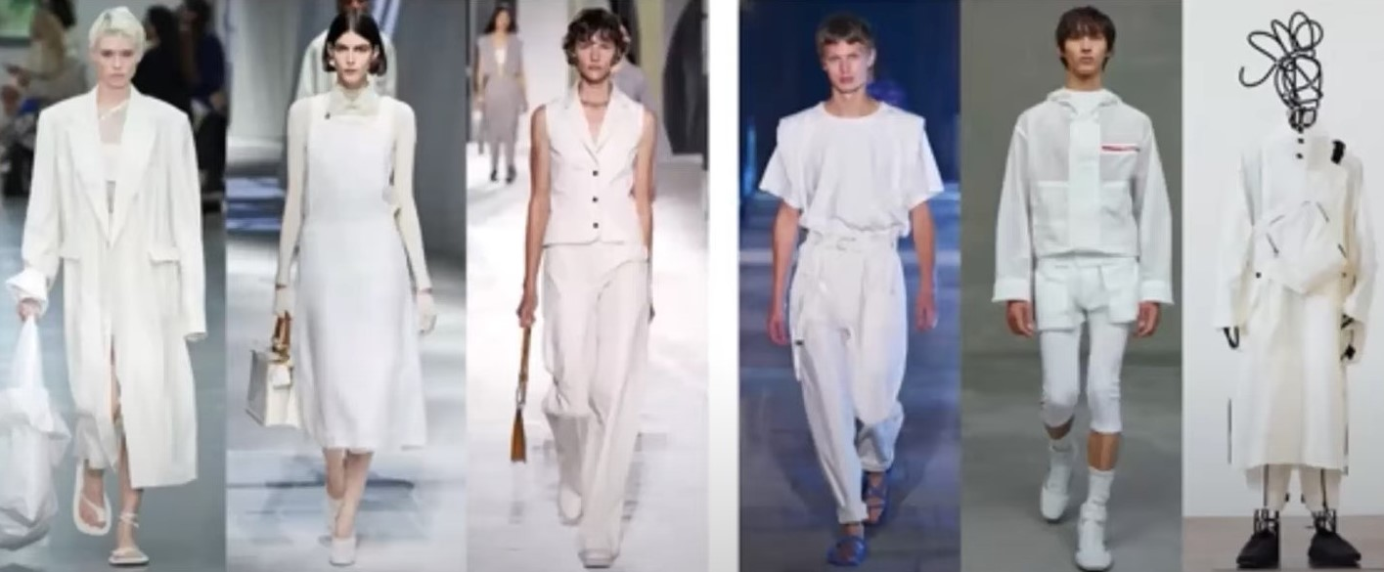

В моде также **красный** и все его вариации! Цвет крови, марсала, фуксии, темный и светлый коралл, цвет ржавчины. Более темные оттенки для зрелых женщин, светлые — для молодых девушек. Ориентируйтесь на свой цветотип внешности при выборе оттенков красного. Очень свежо будет выглядеть сочетание красного цвета с голубым.

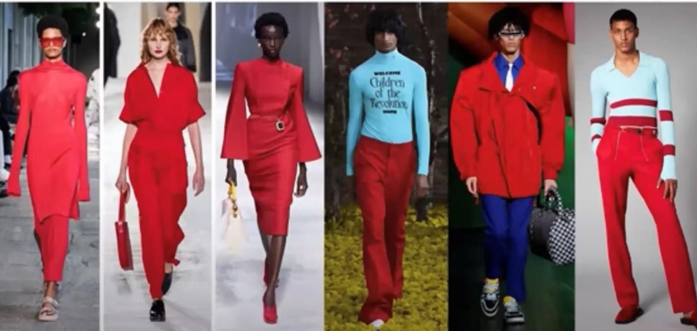

Платья ярких цветов-витаминов! Согревающийоранжевый во всех его оттенках! Насыщенный оранж, золотисто-оранжевый, цвет бархатцев. Кстати, оранжевый — это единственный цвет, не имеющий холодных тонов. Насыщенный желтый в теплой и прохладной гамме.

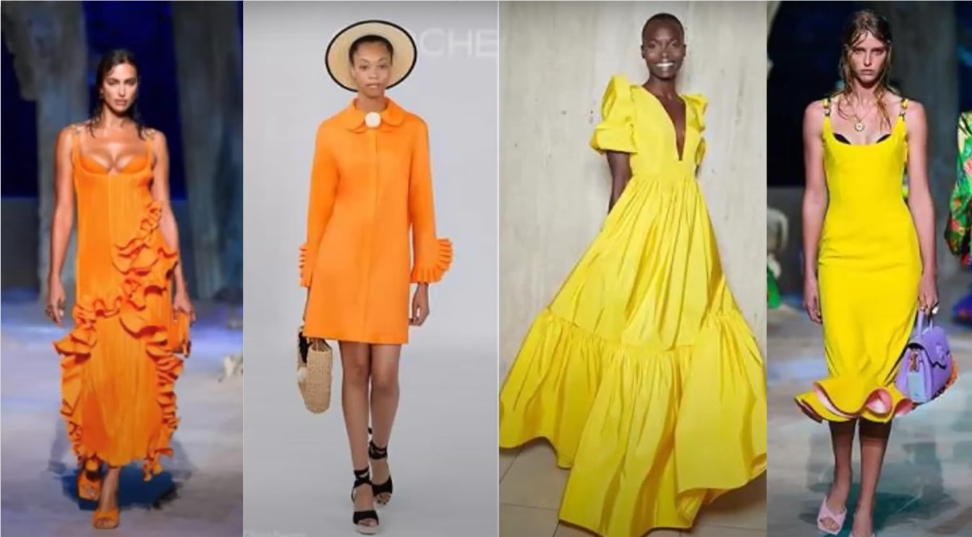

Остается в тренде пастельная гамма в одежде. Практически все пастельные тона отлично сочетаются между собой. Также на подиумах нежно-сиреневый, синий, голубой, бирюзовый, светлый мятный и яркий мятный, теплый салатовый (дизайнеры придумали ему очень интересное название — маринованный перец).

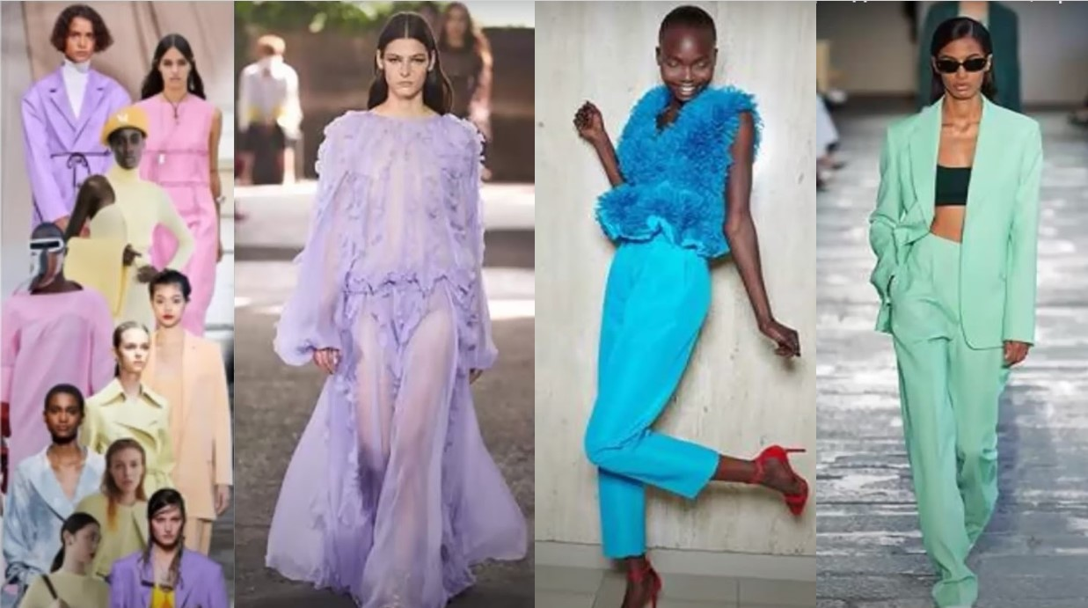

Цвет макиато и бежевый — фавориты моды из сезона в сезон. Они всегда в цене. На основе этих цветов создаются очень дорогие модные образы. Обратите внимание, особенно хороши они для верхней одежды.

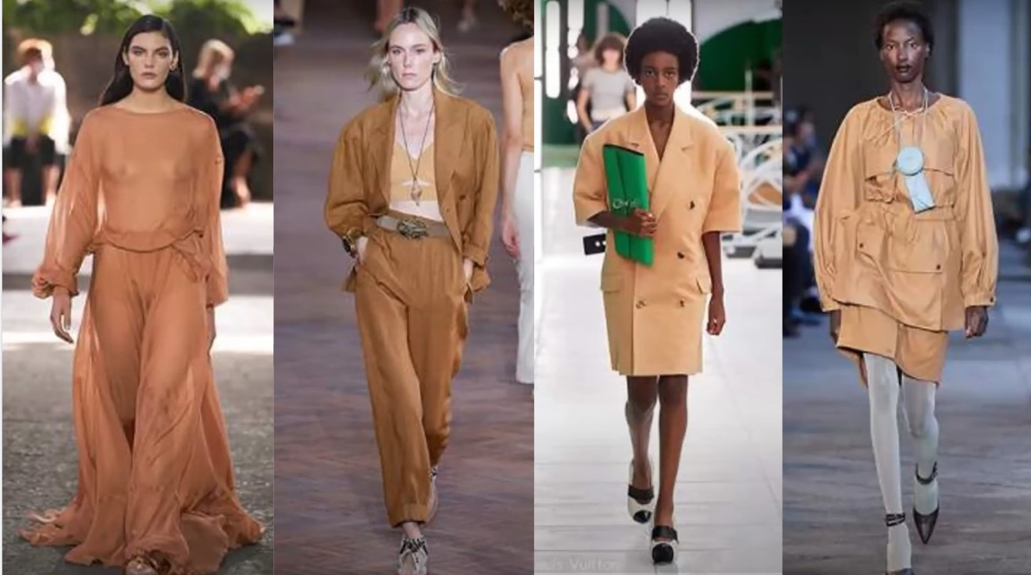

Остается в тренде **неон** разных расцветок — своеобразная отсылка к 2000-м, стиль диско, одежда для вечеринок, пайетки, блестки. В моде сочетания неоновых цветов со спокойным серым. Применяем с осторожностью, не забываем об уместности нашего наряда.

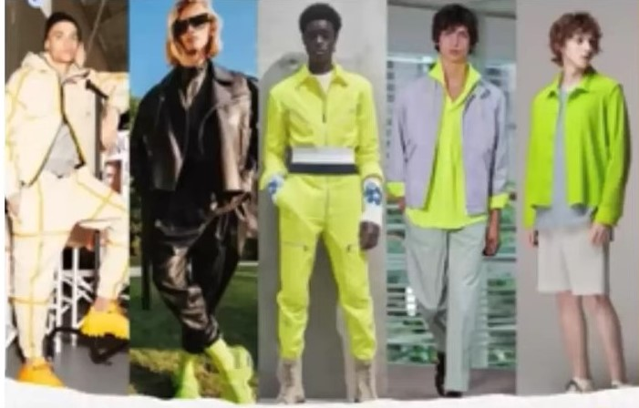

## Минимализм

Минимализм в моде не первый сезон и не сдает своих позиций. Еще бы, ведь он оптимален для подвижных, уверенных в себе современных женщин. Для этого стиля характерны простые линии, лаконичный крой, хорошее качество ткани, монохром, неброские цвета.

Одежда в стиле минимализма — отличное решение для вещей базового гардероба, которое при желании можно освежить каким-то ярким модным акцентом, это может быть сумочка, шарфик, стильное украшение. Но не переусердствуйте! Чтобы выглядеть элегантно и дорого, соблюдайте правило одного акцента.

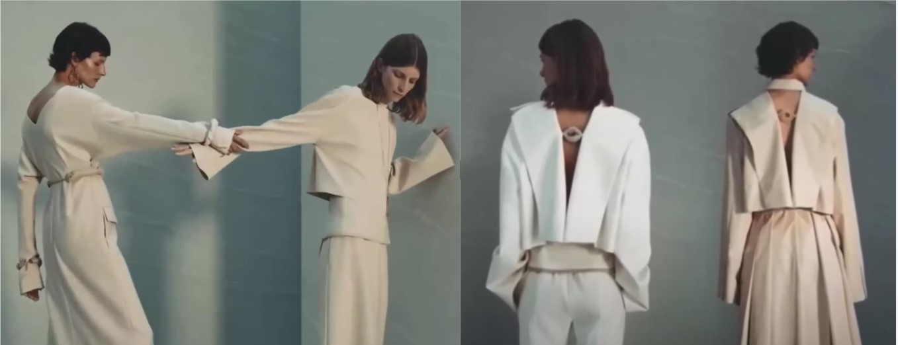

## Женственность как тренд сезона

Всякий кризис человечества продуцирует в моде взрыв феминности (женственности) в женских образах и маскулинности (мужественности) — в мужских.

Отличную возможность выглядеть модно, дерзко, сексуально дают нам всевозможные кроп-топы. В модных коллекциях широко представлены **бра-бикини**, которые надевают поверх платья или напоказ с платьем, **бандо** — под брючный костюм, **бралеты** и всевозможные **корсеты**. Корсеты носим как отдельно, так и поверх блузки, рубашки. Еще один откровенный тренд — **одежда из крупной сетки**. Насколько смелым будет ваш наряд — решать вам!

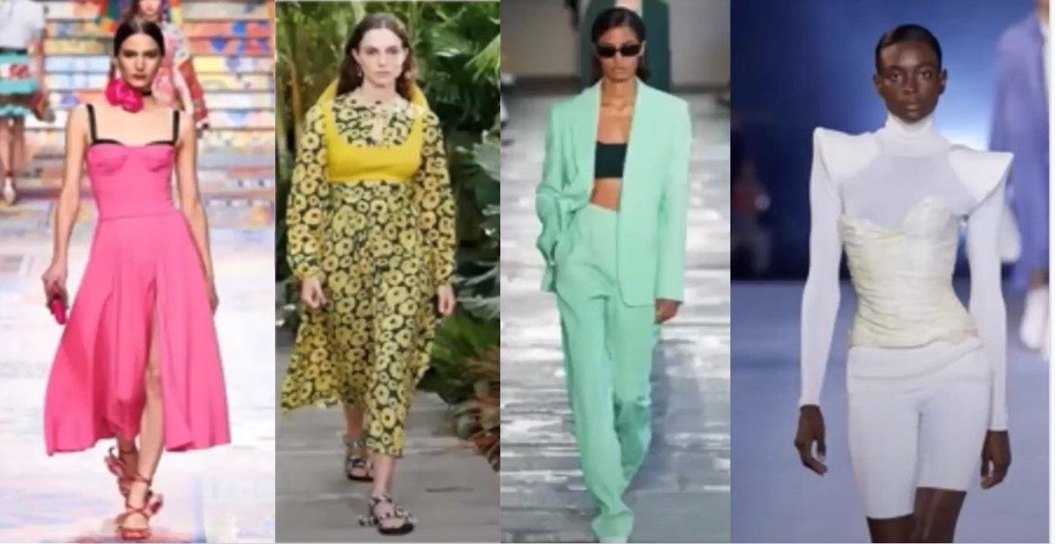

Особенно модными в этом сезоне стали платья в мелкий цветочный принт — **мильфлер**, а также с принтом в виде крупных цветов.

Еще не один сезон будут в тренде **платья-комбинации**, как обещают прогнозисты моды.

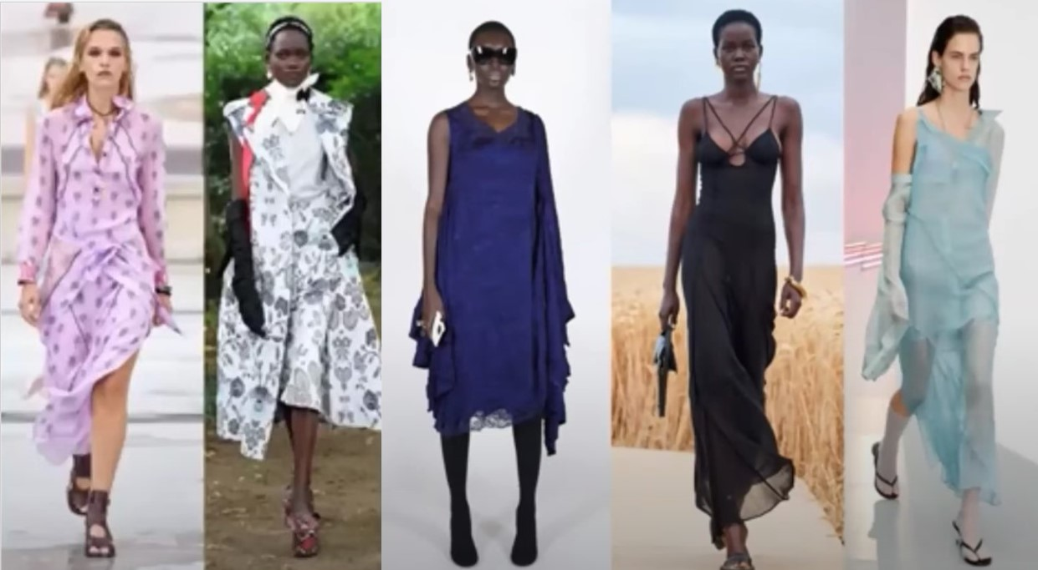

Также на подиумах **юбки с отделкой из перьев,** их можно сочетать со свитером грубой вязки или жакетом мужского кроя. Вообще в моде этого сезона все атрибуты женственности, хрупкости, легкости: тонкие бретели, завязки, вырезы, бахрома, цветы, шифон, кружево, все плетеное и вязаное. Но такие женственные детали могут сочетаться при этом с элементами одежды мужской формы.

## Принты

В тренде принт тай-дай, размытые и градиентные принты. Они уместны и в юбках, и в платьях, и в пляжной моде.

Мемная мода, принты-надписи: лозунги, заявления — яркие, контрастные. Они очень интересны на свитерах, жилетах, верхней одежде.

Вертикальные полосы, этнические принты, имитирующие ручной труд - плетение, вязание и даже сотканный ковер.

Сочетание черного и белого в принте ткани — клетка, полоска, арт — имитирует пэчворк, крафт.

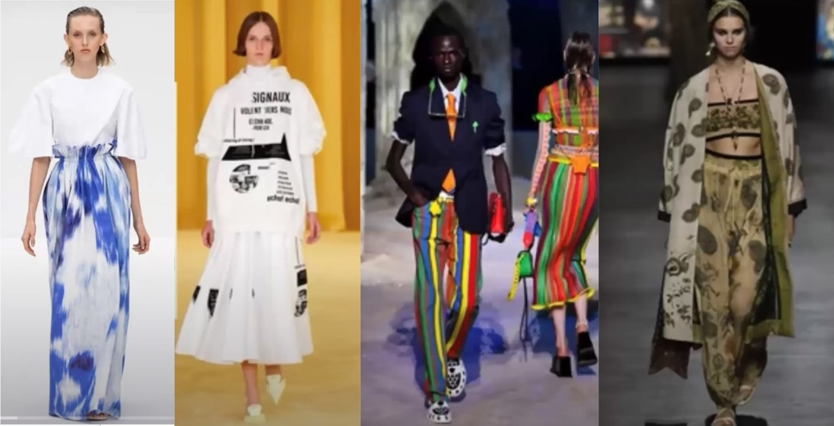

## Модный онлайн

Переход людей на онлайн-общение продуцирует модные акценты в верхней части образа, которую видно на экране при онлайн-трансляции.

В тренде необычные **воротники** — интересного кроя, с вышивкой, аппликацией, декором и украшениями.

И **объемные рукава** — фонарики, колокол, окорок, Джульетта, в стилях готики, ренессанса, романтизма.

А также **акцентные плечи** — декор, принты, деконструкции.

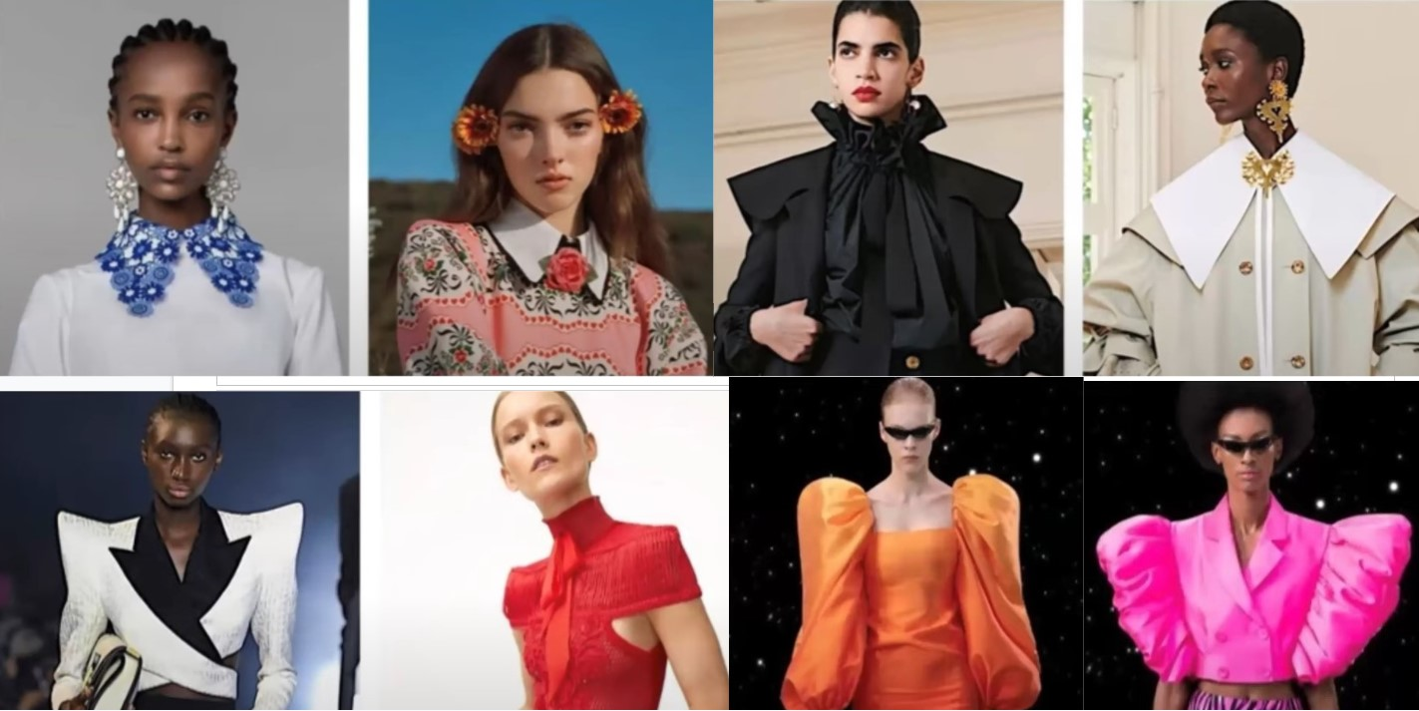

## Ручной труд, craft

В тренде сезона ручной труд, craft: вязаные кардиганы, жилеты, плетеное, сшитое в технике пэчворк, локальная мода, ремесленный труд. В моде интересные дизайнерские идеи, индивидуальность, неповторимость. В рамках экологичной моды очень ценится ресайклинг и апсайклинг, когда одежда перешивается из старой и уже отслужившей, чтобы сберечь ресурсы планеты.

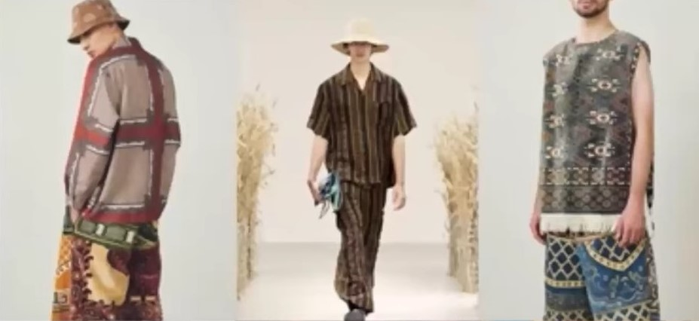

## Модные аксессуары

В аксессуарах тоже правят бал женственные детали: веночки, платочки, цветочные элементы в украшениях и заколках, заметные крупные серьги, длинные колье, тонкие ремни и пояса, широкие и двойные ремни, ремни-украшения с камнями, жемчугом и т. д.

Остаются в тренде крупные цепи под шею.

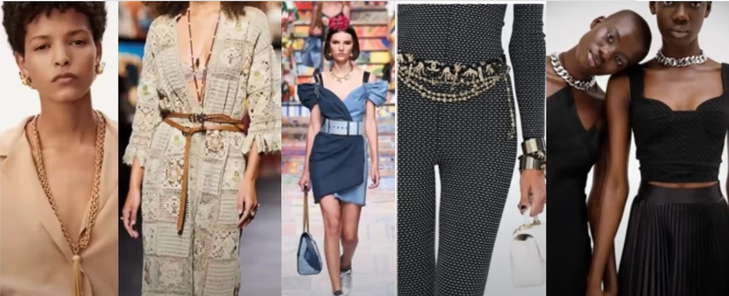

Новинка трендов сезона — барьерные аксессуары. Особенности жизни во время карантина продуцируют новые веяния в моде. Дизайнеры предлагают защитные маски в цвет одежды как часть образа, вуали, перчатки, рукава-перчатки.

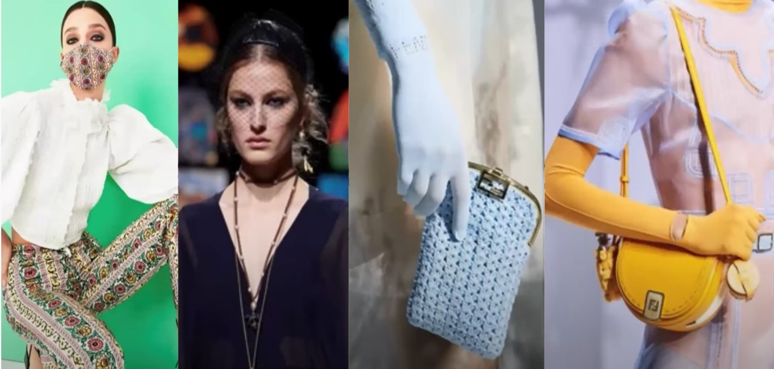

## А главный тренд...

И, наконец, самый главный тренд — обладать своим личным персональным стилем! Вы будете выглядеть необычно, интересно, в соответствии со своим внутренним концептом.

Отличное решение — создать такие капсулы в гардеробе, которые будут выделять вашу личность, а потом аккуратно вписывать в свой гардероб 2-3 модных тренда за сезон.